**Личный кабинет по охране труда: инструкция по доступу от Минтруда**

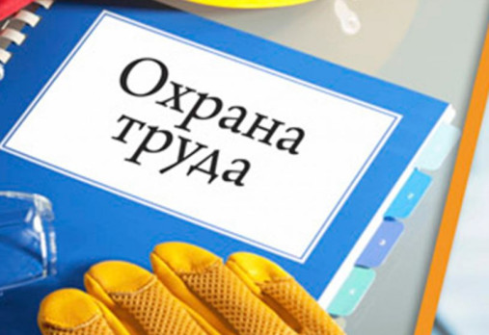

*С 1 марта 2023 года все работодатели, которые проводят обучение по охране труда в организации, обязаны создавать личный кабинет на сайте Минтруда и вносить информацию о сотрудниках в специальный реестр. Расскажем, как пройти регистрацию, а также какие сведения передавать.*

**Зачем создавать личный кабинет по охране труда**

В разделе XI Порядка обучения по ОТ изначально были перечислены два реестра Минтруда. В первый входят индивидуальные предприниматели и юрлица, оказывающие обучающие услуги клиентам, а во второй — работодатели, которые самостоятельно организуют обучение по ОТ. С 1 марта 2023 года начнет действовать еще один реестр.

В [**пункт 99 нового Порядка обучения по охране труда № 2464**](http://publication.pravo.gov.ru/Document/View/0001202112290004) включили обязанность создавать личные кабинеты на портале Минтруда и вносить информацию в третий реестр. В соответствии с требования XI раздела Порядка, в реестр нужно включать сведения обо всех сотрудниках, которые прошли обучение по ОТ, оказанию первой помощи и использованию СИЗ. При этом правила распространяются как на юридических лиц, так и на индивидуальных предпринимателей.

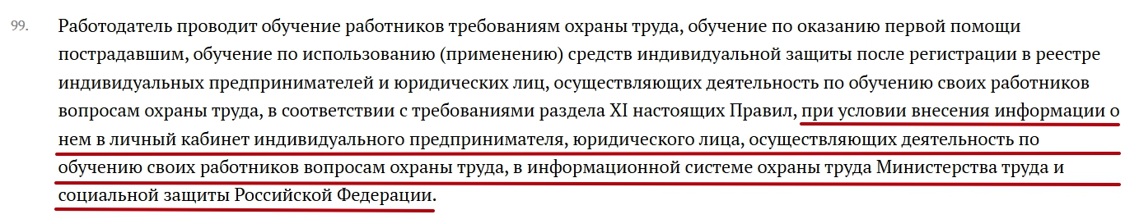

**Обратите внимание!** Регистрация в личном кабинете по охране труда не нужна владельцам микропредприятий, если они проводят только инструктажи по ОТ, а [**на курсы отправляют в учебные центры**](https://coko1.ru/ohrana-truda/)**.**

**Как войти в личный кабинет по охране труда на сайте Минтруда: алгоритм**

Доступ в личный кабинет по охране труда (ЛКОТ) возможен только через Единую систему идентификации и авторизации (ЕСИА). То есть попасть на сайт Минтруда можно через учетную запись, которая создана на портале Госуслуг. Если у вас ее еще нет, вам придется зарегистрироваться, а только затем приступать к созданию личного кабинета и передаче сведений.

**Как работать с личным кабинетом по охране труда Минтруда: пошаговый алгоритм**

**⇒ Шаг 1. Перейдите на**[**сайт Минтруда**](https://lkot.mintrud.gov.ru/). Нажмите на кнопку «Вход в систему».

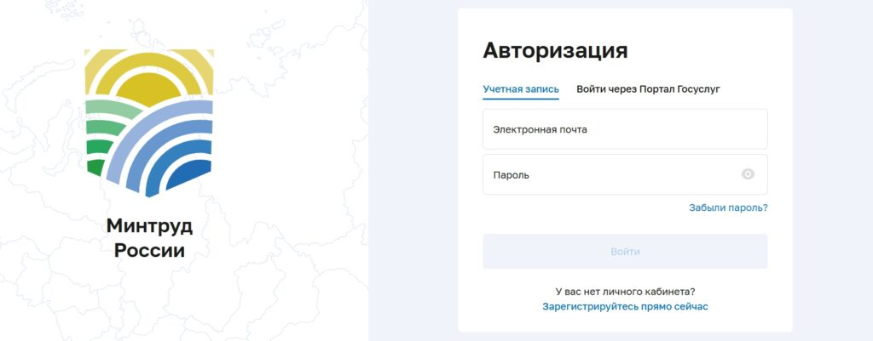

https://mintrud.gov.ru/cabinet/default/login-with-email

После этого произойдет переадресация на страницу входа в ЕСИА. Если у вас не работает автозаполнение, вручную введите реквизиты и нажмите на кнопку «Войти».

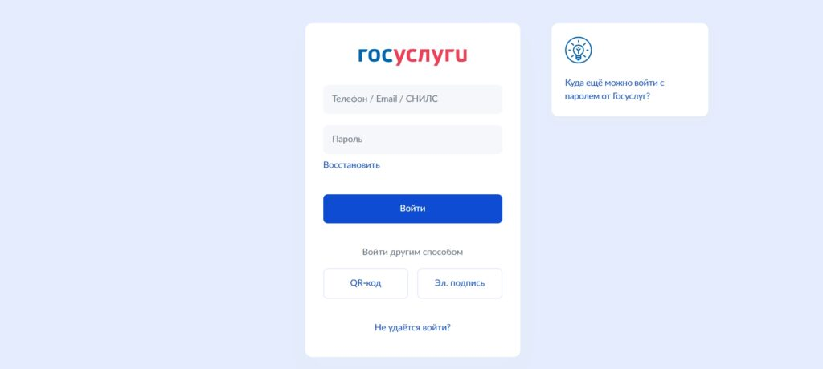

https://esia.gosuslugi.ru/

При первом входе от имени данного пользователя портал Госуслуг запросит разрешение на предоставление прав доступа. Нажмите на кнопку «Предоставить». После этого произойдет переадресация в ЛКОТ и вы увидите перечень доступных организаций. Учитывайте, что соединение защищено, поэтому утечка данных исключена.

**⇒ Шаг 2. Выберите организацию.** Нажмите на нее левой клавишей мышки.

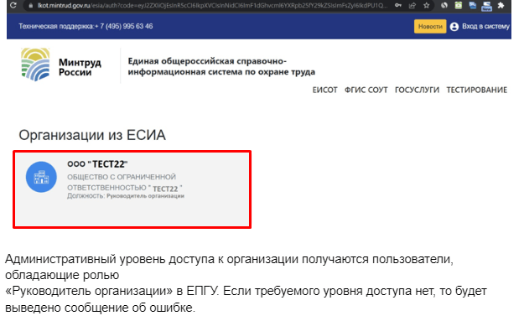

**Если появилось сообщение об ошибке, значит, у вас нет права доступа к личному кабинету.** Обычно им наделены руководители организации, которые числятся в ЕПГУ, а также лица, назначенные на эту роль. Проверьте [**на странице профиля**](https://lk.gosuslugi.ru/employees) на портале Госуслуг свой статус. В том случае, если вы не столкнулись с ошибкой, пропустите этот и следующий шаг.

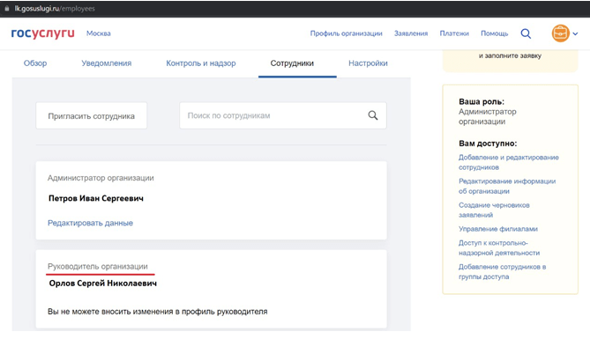

**Важно!** С 10 января 2024 года компании могут редактировать и аннулировать ошибочные записи, внесенные в Реестр обученных по охране труда лиц Минтруда России. Для редактирования записи, внесенной в реестр обученных лиц, следует открыть страницу **«Реестры» =>** «Реестр обученных по охране труда лиц» и выбрать на просмотр запись об обучении. В окне просмотра записи можно **нажать кнопку «Редактировать»**, для перехода к странице редактирования записи об обучении. В открывшемся окне можно редактировать данные всех полей, кроме полей с данными обучающей организации. Когда требуемые изменения внесены, следует нажать кнопку «Сохранить набор изменений».

**⇒ Шаг 3. Получите доступ в ЛКОТ.** Попросите руководителя организации его настроить в меню пользователя в разделе «Администрирование».

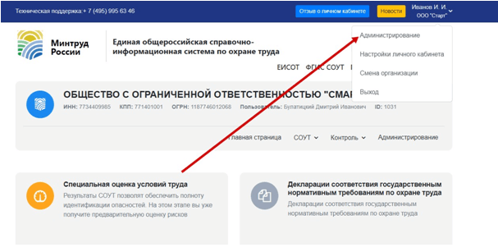

На странице откроется окно со списком сотрудников, которым уже оформлен доступ к личному кабинету по охране труда. Чтобы добавить еще одного, нужно нажать на «+».

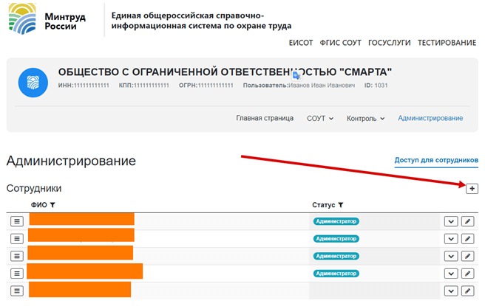

Когда откроется диалоговое окно, нужно нажать на кнопку «Добавить сотрудника». После этого останется ввести Ф.И.О.  ИНН, СНИЛС, должность, а затем поставить галочку в разделе с доступом, выбрав статус «Администратор» и сохранить изменения.

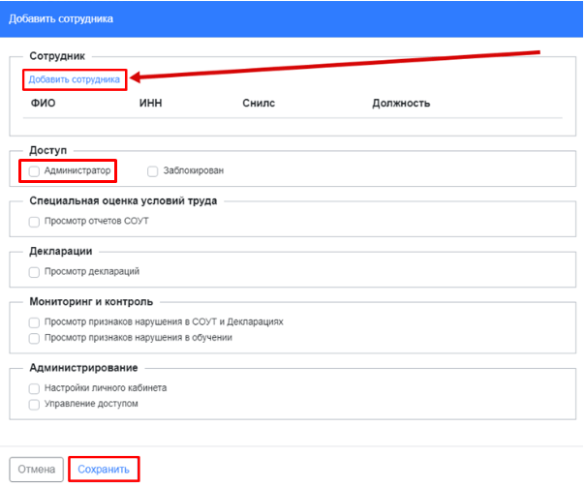

**⇒ Шаг 4. Получите дополнительные полномочия.** Ими в первый раз наделяет руководитель организации. После этого вам станет доступен не только список обученных сотрудников, но и отчеты СОУТ, декларации, признаки нарушений.

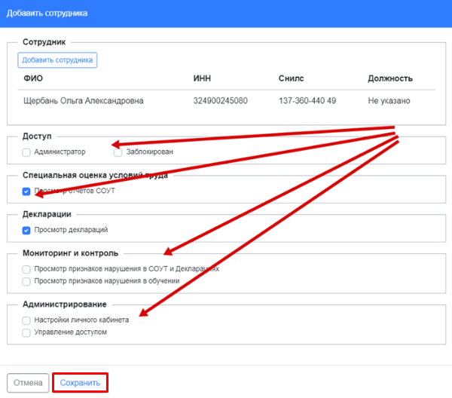

**⇒ Шаг 5. Проверьте, работает ли личный кабинет по охране труда.** Если вам дали доступ и сохранили настройки, то вы должны беспрепятственно входить в личный кабинет охраны труда, передавать информацию об обученных сотрудниках, просматривать нужные данные.

**Обратите внимание!** Закон о персональных данных № 152-ФЗ изменили еще в 2022 году. Чтобы его не нарушить, возьмите согласие у работников о передаче персданных третьим лицам. Так вы избежите претензий Роскомнадзора и не нарушите требования Минтруда.

Если министерство пересмотрит правила передачи данных, входа в личный кабинет по охране труда или дополнит его опциями, мы обязательно проинформируем вас об этом. А пока у вас есть время, чтобы настроиться на выполнение новых обязанностей. Отказаться от внесения сведений об обученных сотрудниках в реестр нельзя.